Методическая разработка проекта «Футбол – прекрасная игра!»
для детей среднего дошкольного возраста
Жураковская Янина Викторовна, учитель-логопед,
Челышева Светлана Борисовна, воспитатель
ГБОУ Школа № 1494
группы дошкольного образования, г.Москва

Перед системой образования сегодня поставлена задача, подготовить совершенно новое поколение: активное, любознательное. Мы - учителя, воспитатели, специалисты - должны не только воспитывать и учить детей, но и уметь связать этот процесс с реальными событиями из жизни наших воспитанников, заинтересовывать их, увлекать.
Осуществить это позволяет проектная деятельность или метод проектов.
Она позволяет объединить педагогов, детей, родителей, научить работать в коллективе, сотрудничать, планировать свою работу. Каждый ребёнок сможет проявить себя, почувствовать себя нужным, а значит, появится уверенность в своих силах.
Идея проекта спортивно-патриотической направленности возникла накануне грандиозного события, оказавшего влияние на все сферы общественной жизни России – Чемпионата мира по футболу 2018 года.
Современные дети всё чаще отдают предпочтение малоподвижным видам деятельности – просмотру мультфильмов, компьютерным играм, занятиям с конструктором. В целом дошкольники стали меньше и хуже играть. Особенно сократились по количеству и продолжительности подвижные игры.
Некоторые исследователи воспринимают отсутствие игры, как свидетельство того, что у современных детей она перестает быть «школой произвольного поведения». Однако никакая иная деятельность у детей 4-6 лет не может выполнять эту функцию. В условиях отсутствия игры дети не могут приобрести таких качеств, как осознанность, ответственность, самоконтроль, целеустремленность. В результате поведение детей долго остается ситуативным, напрямую зависимым от окружающих взрослых, а формирование волевых качеств затрудняется или приобретает неправильное направление.
Спортивные игры предусматривают многообразную двигательную деятельность и предоставляют не только широкие возможности для правильного формирования моторной сферы дошкольников и укрепления их здоровья, но и позволяют формировать необходимые нравственные качества, которые обязательно понадобятся во взрослой жизни: умение добиваться цели, действовать в коллективе и команде, проявлять выдержку и настойчивость в достижении цели.
Самым игровым из всех видов спорта является футбол. Благодаря масс-медиа он стал «Спортом № 1» практически во всем мире, и когда мы говорим «современный спорт», первое, о чем вспоминаем – это именно футбол. Футбол интересен простыми, понятными всем правилами, регламентированным игровым пространством, доступностью для людей любого возраста и пола, своей содержательной открытостью. Во многих странах именно эта спортивная игра формирует национальную культуру. Футбольные матчи Кубка Европы, Лиги чемпионов, Чемпионата мира неизменно привлекают внимание многочисленных болельщиков и являются общественно значимыми событиями для стран, принимающих тот или иной чемпионат.
Гипотеза: Работа над проектом «Футбол – прекрасная игра!» позволит расширить представления детей среднего дошкольного возраста об игре «футбол», её истории, познакомить с особенностями проведения Чемпионата мира по футболу в России, активизировать познавательное, творческое, двигательное развитие воспитанников.
Вид проекта: долгосрочный.
Тип проекта: спортивно-патриотический.
Актуальность темы: Современные дети, отдавая предпочтение малоподвижным видам деятельности, испытывают «двигательный дефицит»: количество движений, производимых ими в течение дня, ниже возрастной нормы. Спортивным играм свойственна многообразная двигательная деятельность, которая необходима для правильного развития моторно-психологической сферы и воспитания личностных качеств. Футбол – командная игра с мячом – открывает широкие возможности для совершенствования большинства основных движений, ловкости, координации, пространственной ориентировки. В процессе игры дошкольники учатся продуктивно взаимодействовать для достижения общей цели, разрешать возникающие споры и конфликты.
Дети среднего дошкольного возраста далеки от общественной жизни страны. Они могут запомнить правила и научиться играть в футбол, но им плохо понятна суть Чемпионата мира, его значение для всех россиян. Реализация данного проекта позволит на доступном детям уровне познакомить их с Чемпионатом мира по футболу 2018, как с важным общественным событием в жизни России. Воспитать гордость за Россию и россиян, создавших замечательный праздник для гостей, приехавших со всего земного шара.
Цель: Развитие двигательной, познавательной и творческой активности детей дошкольного возраста.
Задачи:
- вовлечь дошкольников в активное освоение окружающего мира, помочь им овладеть способами познания связей между предметами и явлениями;
- формировать двигательную активность дошкольников в процессе подвижных и спортивных игр, ловкость движений, ориентировку в пространстве;
- развивать целеустремленность, осознанную деятельность, волевые качества;
- учить дошкольников продуктивно взаимодействовать в процессе командной игры;
сохранять и укреплять здоровье детей, формировать привычку к здоровому образу жизни, прививать любовь к спорту;
- развивать конструктивную деятельность;
- развивать умение использовать накопленные знания и способы деятельности для создания мультимедийного ресурса (мультипликационного фильма);
- развивать связную речь, мышление, воображение, любознательность в процессе творческой деятельности;
- воспитывать чувство патриотизма, гордости за Россию – страну-хозяйку Чемпионата мира по футболу 2018.
Участники проекта: дети средней группы общеразвивающей направленности, воспитатель, учитель-логопед, воспитатель по физической культуре, родители.
Предполагаемые результаты: В результате реализации данного проекта у воспитанников сформируются представления о футболе, как виде спорта, и Чемпионате мира по футболу 2018, как о важном событии в общественной жизни России. Дети познакомятся с правилами и историей футбола. Получат стимул к развитию творческого воображения и познавательного интереса. Повысится их двигательная активность, улучшится ловкость, координация, умение ориентироваться в пространстве. Возрастет интерес родителей к совместной игровой деятельности, к оздоровлению, как самих себя, так и своего ребенка.
Ход реализации проекта
1 этап. Подготовительный.
1. Знакомство с Волком Забивакой.
2. Беседы с воспитателем и родителями об игре «футбол», ее правилах, Чемпионате мира.
3. Изучение информации с Интернет-ресурсов (футбольное поле, футболисты, города России – участники Чемпионата мира 2018 и т.д.).
4. Знакомство со сказкой «История футбола»
5. Строительство пробного макета стадиона.
6. Настольные, дидактические игры на спортивную тематику (паззлы, разрезные картинки, подвижные игры с правилами (с воспитателем по физической культуре)
2 этап. Основной.
1. Строительство макета «Вся страна – это наш стадион!».
2. Изготовление фигурок городов России – участников Чемпионата мира 2018 (совместно с родителями).
3. Игры с макетом, совместно с педагогом и самостоятельные (со стихотворным сопровождением).
4. Создание мультфильма «История футбола»:
- разработка сюжета мультфильма (авторское стихотворение С.Б.Челыше-вой «История футбола»);
- создание персонажей и декораций (совместная работа воспитателя и воспитанников группы);
- съемка мультфильма (учитель-логопед в данной возрастной категории выполняет роль оператора и режиссера, дети – мультипликаторы, осуществляют действия в кадре);
- монтаж мультфильма (учитель-логопед, программа видеоредактора MovaviVideoSuite и приложение «Кукольная анимация»);
- озвучивание мультфильма (воспитанники старших групп).
3 этап. Заключительный.
- Физкультурный досуг «День футбола» (с участием музыкального руководителя, воспитанников группы и приглашенных гостей).
- Совместный просмотр мультфильма «История футбола».
- Создание мультфильма «Футбол – прекрасная игра!» (авторское стихотворение С.Б.Челышевой)

Описание проекта «Футбол – прекрасная игра!»
Проектная деятельность не привязана к какому-то определенному возрасту. Участниками проекта могут быть как малыши, так и воспитанники подготовительной группы. Однако, когда мы стали изучать направления проектной деятельности, популярные в младшем и среднем дошкольном возрасте, то отметили, что внимание уделяется экологическому, социально-коммуникативному, физкультурно-оздоровительным направлениям, но практически отсутствуют проекты патриотической направленности. Это связано с возрастными особенностями младших дошкольников, которые с трудом воспринимают отвлеченные понятия, такие, как «героизм», «патриотизм» и даже «защитники отечества».
Традиционно проекты патриотической направленности проводятся с детьми старшего дошкольного возраста.
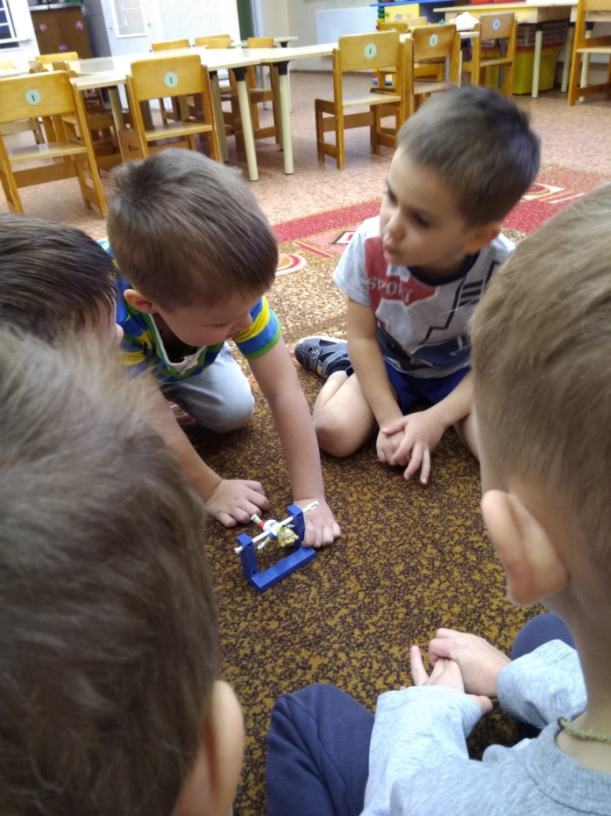
Летом 2018 года в нашей стране произошло событие мирового масштаба – был проведен Чемпионат мира по футболу. Но подготовка к Чемпионату началась задолго до этого. Событие широко освещалось в СМИ, было выпущено множество товаров, а также замечательных игрушек с символикой чемпионата.
Некоторые наши воспитанники посещают секцию по футболу, и однажды юный футболист принес в детский сад фигурку Волка Забиваки. Игрушка вызвала огромный интерес детей; они рассматривали её, играли, задавали хозяину Волка множество вопросов и об игрушке, и об игре «футбол». Другие вопросы – что такое стадион, трибуны, вратарь, зачем футболистам тренер - были адресованы педагогам.
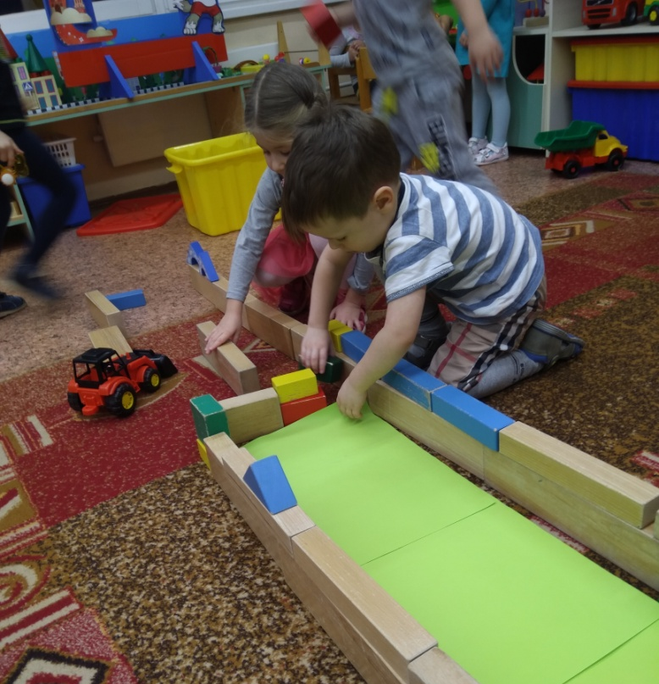
Дети среднего дошкольного возраста могут запомнить правила и научиться играть в футбол, но им плохо понятна суть такого события, как Чемпионат мира, его значение для всех россиян. Целью нашего проекта было не только рассказать воспитанникам о замечательной игре - футбол, но и на доступном детям уровне познакомить их с Чемпионатом мира 2018, как с важным общественным событием в жизни России. Рассказать об его организации и объяснить, почему матчи проводятся в разных городах, дать представление о размерах нашей Родины. Воспитать гордость за Россию и россиян, создавших замечательный праздник для гостей со всего земного шара.
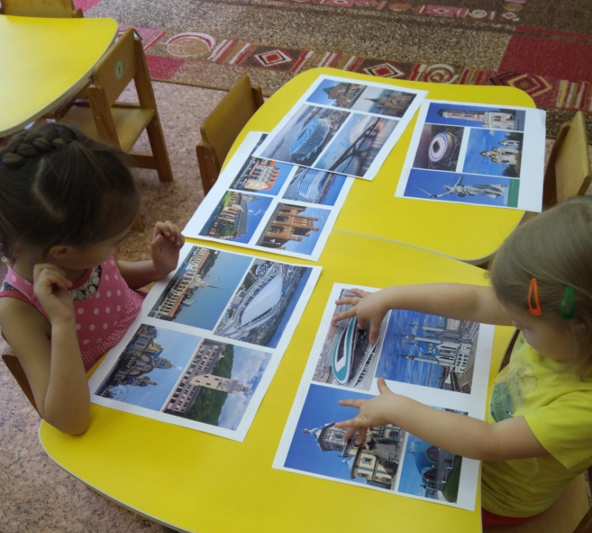
Реализация проекта началась со строительства стадиона, из материалов, находившихся в группе и позволивших быстро создать постройку – кубиков и конструктора ЛЕГО. Но первая же игра показала, что этого недостаточно. Была задумана постройка большого игрового макета, с помощью которого мы предполагали не только объяснить детям устройство стадиона и научить правилам игры в футбол, но и совершить путешествие по городам России – участникам Чемпионата, помочь запомнить их названия, представить всю страну, как один огромный стадион.
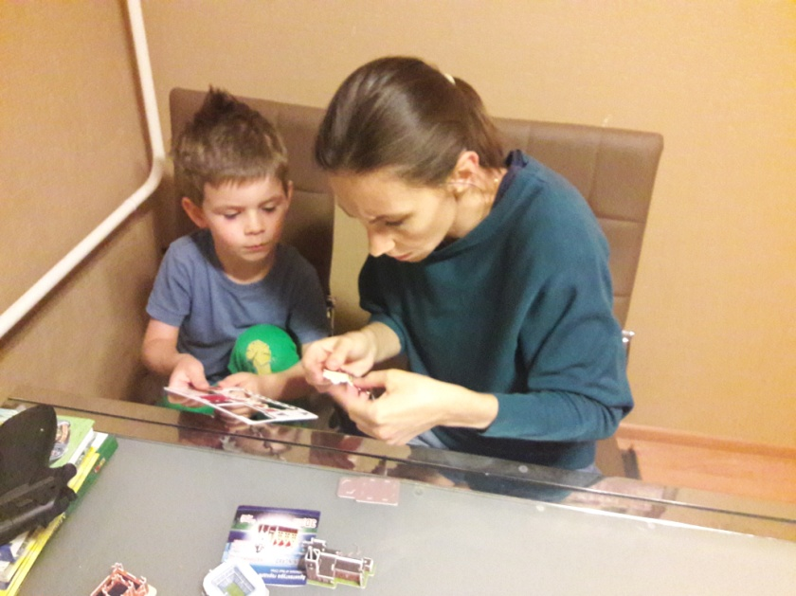
Коллективное создание постройки сразу увлекло ребят.
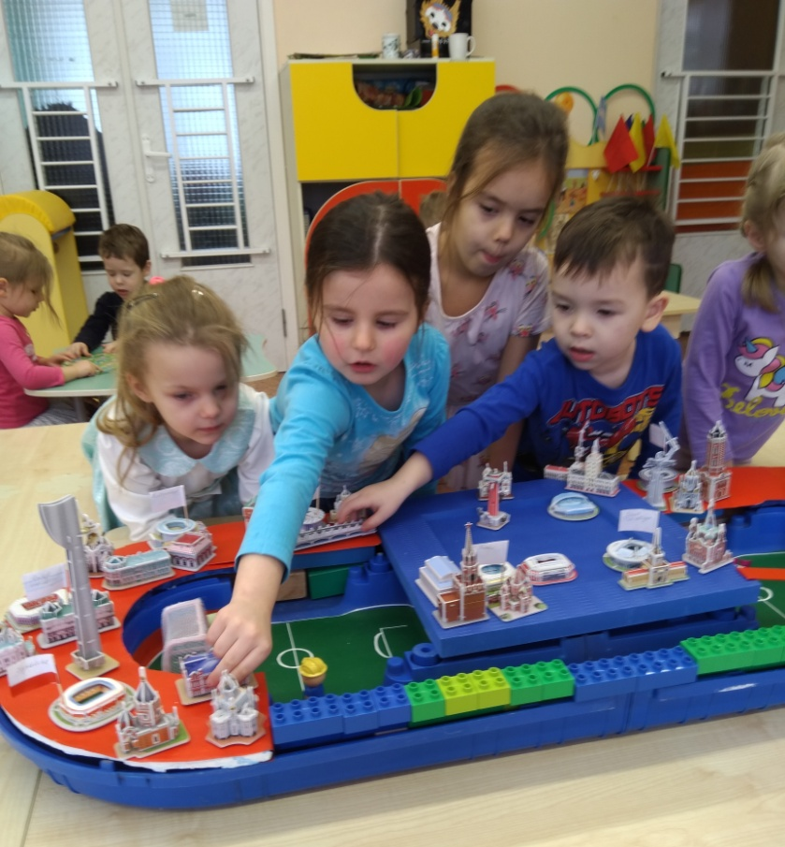
Проектом быстро заинтересовались и взрослые. Нам не пришлось организовывать родителей на совместную деятельность: они сами предложили свою помощь, активно участвовали в проекте, делились идеями. Благодаря взрослым на нашем макете появилось зеленое поле с правильной разметкой и объемные мини-фигурки городов-участников Чемпионата, которые дети собрали вместе с родителями.
Макет получил название «Вся страна – это наш стадион!».
При создании макета и играх с законченной постройкой мы использовали уже неоднократно апробированный нами метод – сопровождение деятельности стихотворным текстом.
Короткие рифмованные строки легко воспринимаются детьми и откладываются в памяти не у отдельных воспитанников, а у всей группы, потому что их можно повторять неоднократно: не только во время общения с педагогом, но и в самостоятельной игре, на прогулке и даже цитировать родителям во время сборов домой.
Первые строки появились из вопросов детей, их рассказов, общения друг с другом.
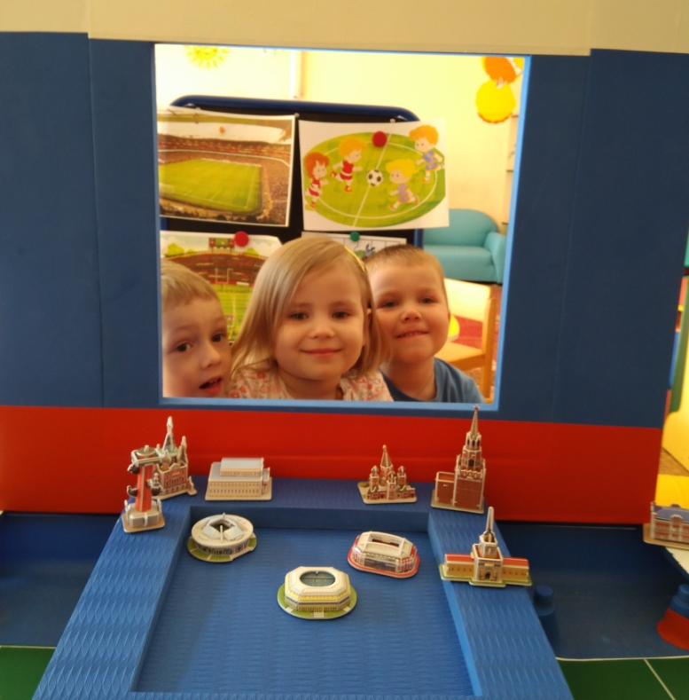
Наш Сережа очень весел,
Он вокруг собрал ребят,
И сказал им, что в России,
Да к тому же и впервые
По футболу состоится
Мировой чемпионат…
Постепенно воспитатель соединяла четверостишия в одно большое стихотворение. Детям не пришлось его специально заучивать: они запоминали слова постепенно, во время работы над макетом, организованной или самостоятельной игры.
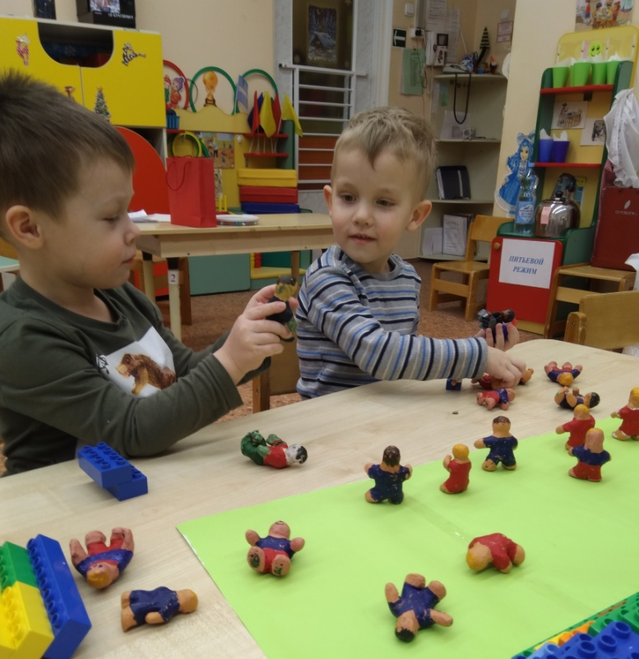
К нашему удивлению, ребята быстро запомнили названия всех городов – участников Чемпионата, хотя многие названия сложны для произнесения детям среднего возраста.
Большой интерес у воспитанников вызвала сказочная история воспитателя о возникновении футбола. Когда макет «Вся страна – это наш стадион!» был завершен, дети неоднократно использовали изготовленные для него фигурки футболистов для воспроизведения частей истории, снова и снова просили воспитателя повторить полюбившуюся сказку, пытались пересказать ее родителям и детям из других групп.
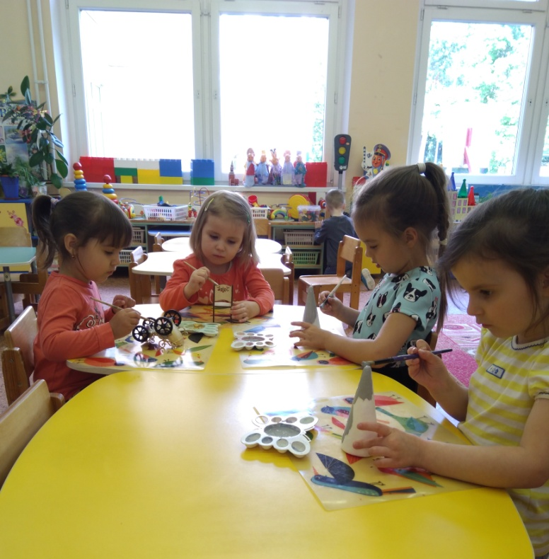
Оживить любую сказку, создать яркое, длительное впечатление помогает мультипликация. Мультфильмы всегда привлекают детей, а сделанные своими руками – вызывают неподдельный восторг. Было решено снять мультфильм об истории футбола и продемонстрировать его по завершении проекта родителям и воспитанникам других групп. В качестве сюжета была использована сказка, переложенная воспитателем на стихи (см. Приложение 2).
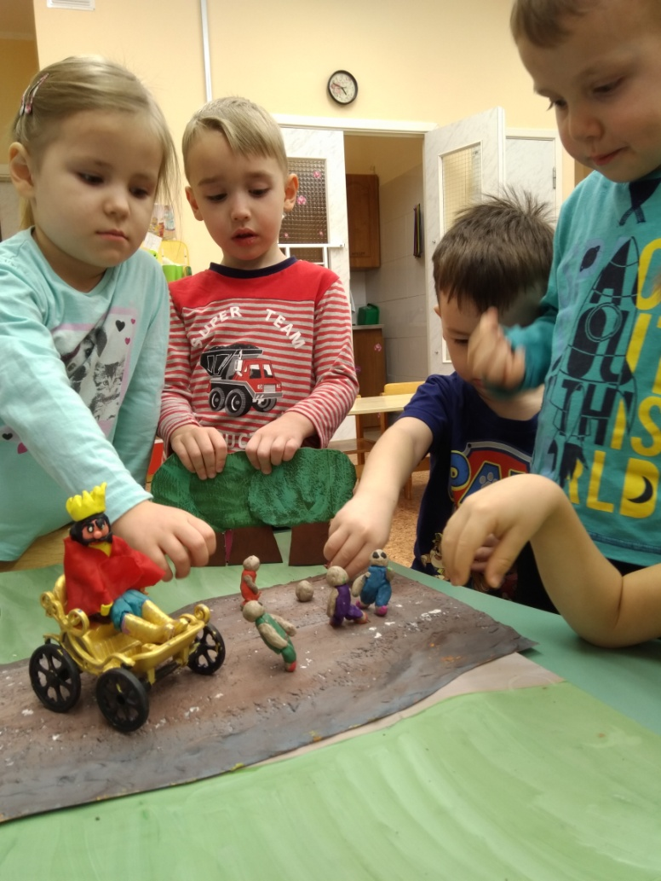
Воспитанники группы совместно с воспитателем изготовили объемные декорации и героев мультфильма.
Были проведены съемки мультфильма. В качестве оператора выступил учитель-логопед, дети осуществляли действия в кадре, переставляя героев и декорации в соответствии с задуманным сюжетом.
Весь отснятый материал был перенесен на компьютер, монтаж мультфильма – произведен учителем-логопедом без участия детей в программе видеоредактора MovaviVideoSuite и приложении «Кукольная анимация».
Озвучить мультфильм помогли педагоги, участвовавшие в проекте, и воспитанники старших групп, так как произносительных возможностей детей 4 лет было недостаточно для четкого, внятного воспроизведения полного текста сказки.
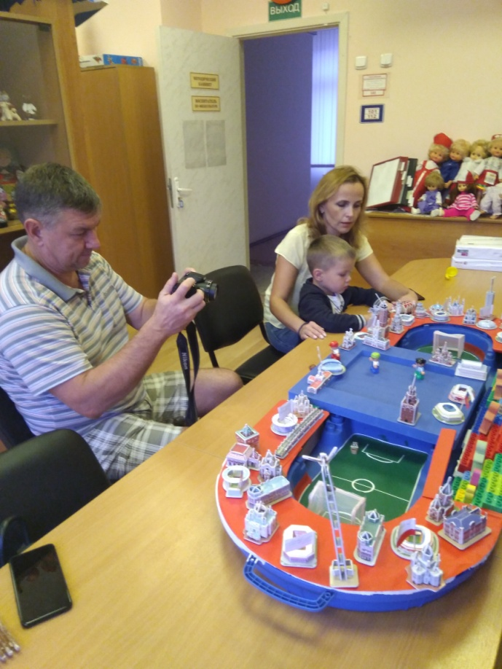
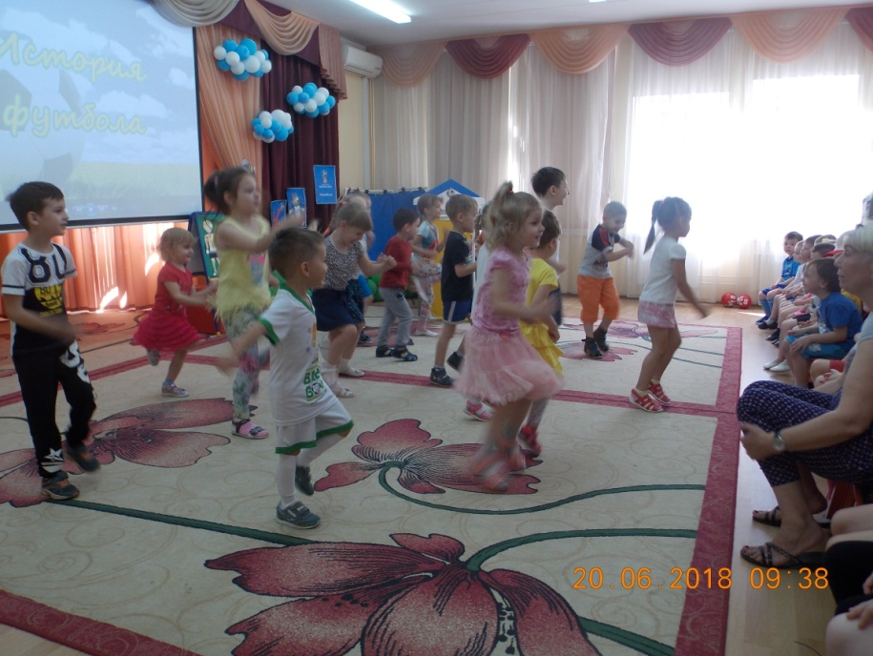
Финальным событием проекта должен был стать физкультурный досуг во Всемирный день детского фут бола. Наши воспитанники и гости участвовали в подвижных играх и викторинах, соревновались в ловкости, быстроте. Был организован совместный просмотр мультфильма «История футбола». Приглашенные тренеры провели для детей настоящую футбольную тренировку. Кроме того, юные актеры инсценировали свое любимое стихотворение, рассказав родителям и ребятам из других групп о Чемпионате мира по футболу.
По завершении досуга интерес к проекту только возрос. Под впечатлением от просмотра мультфильма, созданного их руками, дети наперебой предлагали «Снова делать мультики!» и наш проект был продолжен. В качестве сюжета было выбрано хорошо знакомо е детям стихотворение о Чемпионате мира. Макет стадиона мы использовали как декорации, дети снова выступили в качестве мультипликаторов, родители воспитанников помогли отснять необходимый материал. К озвучиванию мультфильма не стали привлекать воспитанников старших групп; с этой задачей справились юные актеры, которые читали стихотворение во время инсценировки на досуге «День футбола».

Заключение
Работа над проектом показала, что использование подвижных и спортивных игр в работе с дошкольниками оказывает благоприятное воздействие на их физическое и умственное развитие. Спортивные игры, в том числе футбол, дают детям возможность не только ликвидировать дефицит движений, но и реализоваться, утвердить себя, получить положительные эмоции от собственной активности и творчества, от взаимодействия с командой.
В результате реализации данного проекта у наших воспитанников сформировались представления о футболе, как виде спорта, а также о Чемпионате мира. Дети получили мощный стимул к развитию творческого воображения и познавательного интереса. Повысилась их двигательная активность, улучшилась ловкость, координация, умение ориентироваться в пространстве. Значительно вырос интерес родителей к совместной игровой деятельности, к оздоровлению, как самих себя, так и своего ребенка.

Выводы
Главным условием успешной реализации данного проекта было активное участие детей не только в спортивных играх, но и во всех мероприятиях: создании макета стадиона, придумывании игр с постройкой, съемках мультфильма, озвучивании. Просвещение детей младшего и среднего возраста с помощью одних бесед не приносит нужных плодов. Чтобы понять суть того или иного события, ребятам нужно потрогать, пощупать, понюхать конкретные предметы, что-то построить или, наоборот, разрушить.
Мы увидели у дошкольников огромный интерес к футболу и как к динамичной командной игре, и как к социальному явлению. Ребята с удовольствием пробовали себя как в роли футболистов, так и тренеров, арбитров и даже комментаторов.
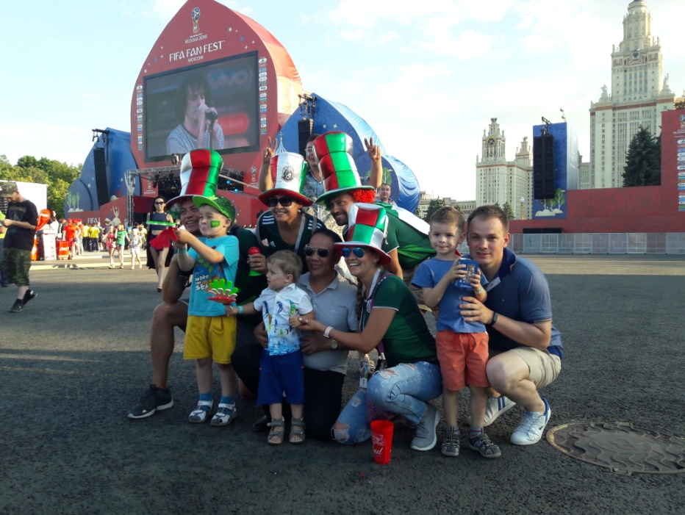
Успех проекта во многом был обусловлен непосредственным участием родителей наших воспитанников, которые активно помогали в создании макета стадиона, съемках мультфильма, вместе с детьми запоминали стихи, охотно участвовали в спортивных играх. В домашних спортивных центрах появились футбольные мячи, а прошедший летом Чемпионат мира по футболу стал общим, семейным праздником!
Таким образом, физическое воспитание – есть основа основ дошкольного воспитания. Спортивные игры и развлечения не только создают хорошее самочувствие и «заряжают» ребенка бодростью и энергией, но и вырабатывают волевое поведение, целеустремленность, ответственность, самоконтроль.

СПИСОК ИСПОЛЬЗОВАННЫХ ИСТОЧНИКОВ
1. Бердник Н.И. Проект «Чемпионат мира по футболу» в старшей группе. [Электронный ресурс] / URL: https://infourok.ru/pasport-proekta-na-temu-chempionat-mira-po-futbolu-v-starshey-gruppe-dou-2877644.html (дата обращения 21.12.2018).
2. Волошина Л.Н., Курилова Т.В. Игры с элементами спорта для детей 3–4 лет. // Программа «Играйте на здоровье» и технология ее применения в ДОУ. – М.: Издательство “ГНОМ и Д”, 2004.
3. Здоровый малыш: Программа оздоровления детей в ДОУ. / Под ред. З.И. Берестовой. – М.: ТЦ Сфера, 2004.
4. Кильдюшев О. Социология футбола. Как он стал спортом номер один. [Электронный ресурс] / URL: https://iq.hse.ru/news/220240851.html (дата обращения 21.12.2018).
5. Лощенкина Т.Е. Проект «Спортивные игры и развлечения как средство повышения интереса у детей дошкольного возраста к физической культуре». [Электронный ресурс] / URL: http://xn--i1abbnckbmcl9fb.xn--p1ai/%D1%81%D1%82%D0%B0%D1%82%D1%8C%D0%B8/514345/ (дата обращения 21.12.2018).
6. Челышева С.Б. История футбола [Авторское стихотворение].
7. Челышева С.Б. Чемпионат мира по футболу – это интересно! //Литературная столица. 2018. № 2.
Приложение 1
С.Б.Челышева «Чемпионат мира по футболу – это интересно!» (мультфильм https://youtu.be/FsTGu0yiirI)
Наш Сережа очень весел,
Он вокруг собрал ребят
И сказал им, что в России,
Да к тому же и впервые,
По футболу состоится,
Мировой чемпионат!
Уточнить просил Арсений:
- Это интересно!
А названья городов
Вам уже известны?
- Одиннадцать прекрасных
Российских городов,
Откроют стадионы
Для встречи игроков.
В Москве откроют первый матч,
И там пройдет финал
На стадионе Лужники -
Мне папа так сказал.
Санкт-Петербург, Самара,
Казань, Калининград
И Волгоград, и Сочи
И Нижний Новгород,
В Екатеринбурге матчи,
И в Ростове-на-Дону, и в Саранске -
Эти матчи для России много значат,
Ведь она страна-хозяйка
В восемнадцатом году!
Символом чемпионата
Ловкий, меткий, скоростной
Волк, по кличке «Забивака»,
Выбран талисман такой.
Он гостей приветить сможет,
Всем здоровья пожелать,
Нашу сборную направит
Честь России отстоять.
- Это очень интересно! -
оживились дети. -
Мы теперь чемпионат,
Тоже летом встретим.

Приложение 2
С.Б.Челышева «История футбола» (мультфильм https://youtu.be/x6BtDLK7H_k)
С чего же начиналась, друг,
Футбольная игра?
Послушаем историю,
Пришла ее пора.
Кожаный мяч мхом и шерстью набит
И погонять его всяк норовит,
Каждый желающий мог поиграть
И игроков не пришлось созывать,
И потому-то огромной толпой,
Гнали по улицам мяч они свой.
А в азарте так играли -
Правил ведь они не знали -
Что друг друга ударяли,
Мяч руками отнимали
И соперника толкали.
Обезумевшей толпой
Все сносили пред собой:
Разбивал их мяч витрины,
Разрушая магазины,
И торговые палатки
Разлетались в пух и прах,
Да и сами те спортсмены,
Все ходили в синяках.
Игры шли за годом год,
Разрушая город тот.
Тут король, узнав про это,
Разогнать велел народ:
- За городом места много,
Вот туда вам и дорога!
Игры стали продолжать,
Но без правил как играть?
Мяч по чисто полю скачет,
Вновь за ним толпа бежит,
Вновь толкаются, дерутся,
Каждый мяч догнать спешит.
Им преграды, как и прежде,
Совершенно нипочем,
Они лихо забегали,
Даже в реку за мячом!
Вновь король разгневан сильно,
С ним нельзя шутить,
И указ издал он тотчас:
- Игры запретить!
Запретить везде и всюду,
В целом или в частности,
Чтобы были все здоровы,
Жили в безопасности.
День и ночь в своей печали
Игроки сидят,
Ведь футбол они желают
Свой вернуть назад.
Как-то старый путник
Мимо проходил,
С игроками тихо он заговорил:
- Прекратите вы томиться,
Нужно вам договориться
И порядок соблюдать,
Чтоб не драться и не биться,
В руки мяч совсем не брать.
Лишь ногами будет можно
Его по полю гонять,
И лишь мастерством владея,
Будете выигрывать.
Следующее правило
Нужно соблюдать:
В отведенном месте будете играть,
Будет это поле, а не город весь,
И его забором следует обнесть.
Будут две команды в поле том играть
И для них ворота будут там стоять.
Нужно будет ловко игрокам играть,
Чтоб сопернику в ворота
Мячик этот забивать.
Духом игроки воспряли
(То, что правила создали)
И с надеждой к королю,
Тотчас побежали.
Повинились, все ж, вначале,
Что без правил, мол, играли,
И подробно рассказали,
Как все заново создали.
Правила понравились даже королю,
- На такой футбол и я, пожалуй,
Тоже посмотрю!
И тогда смастерили в ночь кресла
(Королю же особое место!).
Их вдоль поля они разместили,
И трибунами их окрестили.
А в назначенный день состоялась игра
И болельщики громко кричали: «Ура!»
А король громче всех,
Позабыв про престол,
Комментировал матч и выкрикивал: «Гол!»

Полный текст стихотворения см. Приложение 1.

